 | Vietnam Journal of Catalysis and Adsorption  Tạp chí xúc tác và hấp phụ Việt Nam  http://chemeng.hust.edu.vn/jca/

Chế tạo và đặc trưng xúc tác cacbon hóa mao quản trung bình từ natri lignosunfonat, ứng dụng để chuyển hóa dầu lanh thành biokerosen
Preparation and characterization of ordered mesoporous carbon based catalyst derived from sodium lignosunfonate for conversion of linseed oil to biokerosene

*Nguyễn Khánh Diệu Hồng¹, Trần Văn Lương¹

¹Viện Kỹ thuật Hóa học, Trường Đại học Bách khoa Hà Nội

*Email: hong.nguyenkhanhdieu@hust.edu.vn

ARTICLE INFO |  | ABSTRACT
Received: ...  Accepted: .... |  | The study in this paper focused on preparation and characterization of ordered mesoporous carbon based catalyst derived from sodium lignosunfonate (MSL catalyst), and its application in conversion of linseed oil to biokerosene was also briefly discussed. The preparation of the MSL catalyst was established by soft-template condensation-evaporation method where sulfonated biochar obtained from soditum lignosulfonate, CTAB were used as precursor and template, respectively. Beside, water solvent was gradually evaporated during the preparation yielding a gel-like mixture at the end of the condensation process. The MSL catalyst possessed ordered mesoporous structure, high acidity, and stable activity sites was applied in the conversion of linseed oil to biokerosene at mild conditions, and the results based on the high yield and purity of the methyl ester product illustrated the catalyst high activity and selectivity. Some techniques were applied in the study including SAXRD, WAXRD, FT-IR, BET-BJH, NH₃-TPD and GC-MS for characterizing the MSL catalyst and determining the chemical composition of the linseed oil and the biokerosene.
Keywords:
Natri lignosunfonat;
Xúc tác cacbon hóa;
Vật liệu mao quản trung bình;
Trao đổi este;
Biokerosen.

I.Giới thiệu chung
Một trong những thành phần quan trọng nhất cấu thành sinh khối là lignin, bên cạnh xenlulozơ và hemixenlulozơ, có tác dụng như một chất keo gắn kết xenlulozơ và hemixenlulozơ thành một tổng thể bền vững. Trong các quá trình ứng dụng sinh khối, người ta thường quan tâm đến thành phần xenlulozơ và hemixenlulozơ do chúng có nhiều tiềm năng trong việc tổng hợp các hóa chất cơ bản quan trọng, ví dụ furfural... Một lượng lớn lignin bị coi như phụ phẩm hoặc chất thải, cho đến nay chưa được ứng dụng nhiều như các thành phần xenlulozơ trong sinh khối. Dạng ứng dụng phổ biến nhất của lignin hiện nay là natri lignosunfonat, là sản phẩm của quá trình sunfo hóa lignin [1-4, 5].
Về mặt cấu trúc, lignin tạo nên từ rất nhiều hợp chất chứa vòng thơm, nên quá trình cacbon hóa không hoàn toàn chúng rất thuận lợi cho các phản ứng ngưng tụ các vòng thơm đó để tạo ra cấu trúc giống than sinh học (biochar). Từ biochar, có thể chế tạo được nhiều loại xúc tác cacbon hóa khác nhau, có lực axit mạnh và bền vững, có thể ứng dụng trong nhiều quá trình như thủy phân các cacbohydrat, tổng hợp furfural, este hóa, trao đổi este. Đặc biệt, nhờ có những quá trình trình biến tính đặc biệt, có thể tạo ra các xúc tác cacbon hóa có cấu trúc mao quản trung bình (MQTB) trật tự, có hiệu quả xúc tác thậm chí còn tốt hơn nhiều so với các xúc tác cacbon hóa thông thường [3, 13, 18].
Xuất phát từ ý tưởng đó, nghiên cứu trong chuyên đề này có mục đích chế tạo và đặc trưng xúc tác cacbon hóa dạng MQTB trên cơ sở lignin, đi từ tiền chất natri lignosunfonat. Xúc tác chế tạo được được kí hiệu là xúc tác MSL (Mesoporous Sulfonated Lignin), và có thể ứng dụng vào quá trình tổng hợp biokerosen từ dầu lanh thông qua phản ứng trao đổi este.

II.Thực nghiệm và phương pháp nghiên cứu
2.1. Chế tạo xúc tác MSL
2.1.1. Nguyên liệu và hóa chất
Các hóa chất sử dụng trong nghiên cứu bao gồm:
- Bột natri lignosunfonat, xuất xứ Ấn Độ, độ tinh khiết >99%. Các hóa chất khác như axit sulfuric 98%, cetyltrimethylammoniumbromide (CTAB), NaOH, HF, CH₃OH, HCl của Merck, Đức, với độ tinh khiết của hóa chất phân tích, không cần phải tinh chế thêm. Nước chưng cất được chuẩn bị trong phòng thí nghiệm.
2.1.2. Nhiệt phân natri lignosunfonat thu biochar
Biochar thu được từ quá trình nhiệt phân natri lignosunfonat dùng để làm nguyên liệu cho quá trình điều chế xúc tác được điều chế theo phương pháp khuôn mẫu mềm. Quy trình điều chế biochar như sau: Một lượng 50g bột natri lignosunfonat cho vào thiết bị nhiệt phân. Bố trí sơ đồ nhiệt phân như hình 1. Thiết bị nhiệt phân sẽ được làm kín bằng đệm amiăng, được gia nhiệt bằng can nhiệt. Hơi thu được từ quá trình nhiệt phân sẽ được làm mát bằng nước, thu phần hơi ngưng tụ. Quá trình nhiệt phân sẽ được thực hiện ở 400ºC trong thời gian 2 giờ.
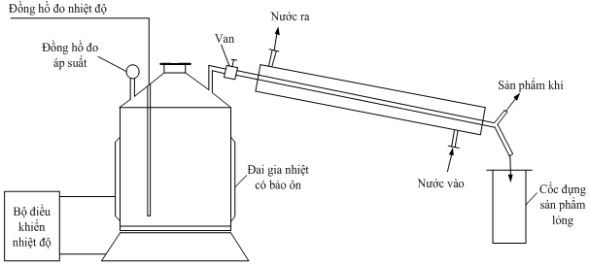
Hình 1. Sơ đồ nhiệt phân natri lignosunfonat thu biochar

2.1.3. Xử lý biochar
Sau khi nhiệt phân, phần chất rắn màu đen còn lại trong trong thiết bị nhiệt phân chính là biochar (còn gọi là than sinh học). Tuy nhiên biochar này chưa được sử dụng ngay để làm chất mang xúc tác mà phải trải qua quá trình xử lý như sau:
- Giã nhỏ, nghiền mịn biochar.
- Lọc rửa bằng nước nóng (80-90ºC) bằng máy lọc chân không cho đến khi pH của nước rửa đạt trung tính (pH = 7).
- Sau khi lọc rửa, sấy biochar ở 90ºC trong 24 giờ để loại bỏ nước.
2.1.4. Sunfo hóa biochar
Quá trình sunfo hóa biochar sử dụng 200ml H₂SO₄ 98% với 10g biochar tại 150ºC trong thời gian 12 giờ; sau khi gạn lọc phần chất rắn đã sunfo hóa, rửa chất rắn này trên máy lọc chân không cho đến khi nước rửa đạt pH=7, sau đó sấy ở 90ºC qua đêm để loại bỏ nước.
2.1.5. Điều chế xúc tác MSL
Hệ thống mao quản trung bình có trật tự của xúc tác MSL được chế tạo theo phương pháp khuôn mẫu mềm, sử dụng tiền chất là biochar sunfo hóa, chất tạo cấu trúc có bản chất là chất hoạt động bề mặt cation (CTAB). Quá trình sẽ bao gồm 2 bước: Tạo cấu trúc mao quản và trích ly dỡ bỏ khuôn.
* Tạo cấu trúc:
- Hòa tan 3 g CTAB với 60 ml H₂O trong bình cầu dung tích 500 ml, sau khi CTAB tan hết (có thể đun nhẹ dung dịch để hỗ trợ quá trình tan của CTAB), bổ sung 240 ml nước vào;
- Cho từ từ 3 g biochar sunfo hóa vào bình cầu để nó có thể phân tán đồng đều trong toàn khối dung dịch; khuấy trộn mạnh quá trình này để hỗ trợ quá trình phân tán của tiền chất biochar sunfo hóa vào dung dịch;
- Điều khiển pH của hỗn hợp trong bình cầu về giá trị pH=10, sử dụng dung dịch NaOH 0,2 M; khi pH đã ổn định, nâng nhiệt hỗn hợp đến 70ºC, kết hợp với khuấy trộn mạnh trong thời gian ngưng tụ 48 giờ;
- Sau thời gian ngưng tụ, lọc tách kết tủa, rửa sạch kết tủa bằng nước cất trên máy lọc chân không và sấy khô kết tủa tại 90ºC trong thời gian 24 giờ, thu được xúc tác MSL khi chưa tách chất tạo cấu trúc.
* Tách chất tạo cấu trúc:
- Phân tán từ từ 3 g xúc tác MSL trong dung dịch hỗn hợp chứa 100 ml CH₃OH và 5 ml HCl trong bình cầu 250ml, có khuấy trộn
- Nâng nhiệt độ hỗn hợp lên 60ºC trong trong thời gian 6 giờ trong điều kiện khuấy trộn đều. Sau đó lọc, rửa chất rắn và sấy khô tại 80ºC trong thời gian 24 giờ, thu được xúc tác MSL. Xúc tác được đặc trưng bằng các phương pháp phân tích hóa lý như XRD, TEM, BET, FT-IR và TPD-NH₃.
2.2. Tổng hợp biokerosen từ dầu lanh
Dụng cụ: Bình cầu ba cổ dung tích 500 ml, máy khuấy từ có thiết bị gia nhiệt và có thể điều chỉnh được tốc độ khuấy và nhiệt độ, sinh hàn ngược làm mát bằng nước để ngưng tụ metanol, nhiệt kế 100ºC.
Hóa chất: Dầu lanh, metanol tinh khiết, xúc tác MSL, cồn công nghiệp để tráng rửa dụng cụ, nước cất 80ºC dùng để rửa sản phẩm.
Sau khi lắp sơ đồ thiết bị xong, cân chính xác lượng xúc tác cần thiết cho vào bình phản ứng, dùng ống đong lấy một thể tích metanol hợp lý với tỷ lệ mol metanol/dầu nhất định cho thêm vào bình phản ứng, đậy kín cổ bình; tiến hành khuấy trộn, gia nhiệt 10 phút để hoạt hóa xúc tác; lấy 100ml dầu lanh cho vào bình phản ứng, nâng nhiệt độ lên nhiệt độ cần khảo sát và bắt đầu tính thời gian phản ứng. Trong nội dung bài báo này, các thông số sau được áp dụng cho phản ứng: nhiệt độ 120ºC, thời gian 3,5 giờ, hàm lượng xúc tác 10% khối lượng dầu, tỷ lệ mol metanol/dầu là 45/1 và tốc độ khuấy trộn là 400 vòng/phút.
Sau phản ứng, để nguội, lọc tách xúc tác. Đưa toàn bộ hỗn hợp lỏng sang phễu chiết, hỗn hợp phân tách thành hai lớp: lớp dưới chủ yếu là metyl este và lớp dưới cùng chứa glyxerin tạo ra trong phản ứng trao đổi este, metanol dư sau phản ứng sẽ nổi lên lớp trên. Sau khi tách được lớp chứa nhiều metyl este, đem sản phẩm này đi rửa bằng nước ấm (60-80ºC). Nếu trong quá trình rửa có sự hình thành nhũ tương bền giữa biokerosen và nước thì dùng dung dịch muối nóng 10% NaCl (% khối lượng so với nước) để phá nhũ. Sản phẩm metyl este thu được lúc này sẽ nổi lên lớp phía trên do có tỷ trọng nhẹ hơn nước rửa, được thu hồi sau từ 5-6 lần rửa. Sau đó sản phẩm được đuổi nước ở nhiệt độ 120ºC, để nguội và cân trên cân phân tích để xác định lượng thu được.

III.Kết quả và thảo luận

3.1. Tính chất của nguyên liệu natri lignosunfonat
Natri lignosunfonat được tổng hợp từ lignin. cấu tạo của lignin được mô tả như trong nghiên cứu [4, 5], trong đó bao gồm rất nhiều vòng thơm được liên kết với nhau qua các nhóm C-H, C-O hoặc liên kết qua O. Trong quá trình cacbon hóa không hoàn toàn, các vòng thơm đó sẽ ngưng tụ với nhau tạo nên cấu trúc tương tự biochar. Tính chất hóa lý của natri lignosunfonat được phân tích, kết quả đưa ra ở bảng 1.
Bảng 1. Một số tính chất của natri lignosunfonat
TT | Các tính chất của natri lignosunfonat | Giá trị
1 | Cảm quan | Bột màu nâu
2 | pH | 8,70
3 | Vật chất khô, %KL | 98,26
4 | Độ tan trong nước, %KL | 0,83
5 | Hàm lượng sunfat, %KL | 3,40
6 | Hàm lượng canxi và magie, %KL | 0,28
7 | Hàm lượng lignosunfonat, %KL | 71,35
8 | Hàm lượng đường khử, %KL | 4,25
9 | Hàm lượng ẩm, %KL | 2,19
Natri lignosunfonat ít tan trong nước và có độ ẩm thấp. Cấu trúc của natri lignosunfonat cũng được xác nhận thông qua phương pháp XRD, được đưa ra trong hình 2.
Hình 2. Giản đồ XRD của natri lignosunfonat
Giản đồ XRD của natri lignosunfonat cho thấy nguyên liệu này có cấu trúc vô định hình, tương tự lignin có trong thành phần sinh khối [21].
3.2. Cấu trúc của biochar thu được từ natri lignosunfonat
Sau quá trình cacbon hóa không hoàn toàn natri lignosunfonat, sẽ tạo thành biochar. Cấu trúc của biochar cũng được đặc trưng theo phương pháp XRD, thể hiện trong hình 3.
Hình 3. Giản đồ XRD của biochar và natri lignosunfonat
Kết quả cho thấy, biochar thu được từ natri lignosunfonat cũng có cấu trúc vô định hình, nhưng thể hiện hình dạng khác nhiều so với giản đồ XRD của natri lignosunfonat nguyên liệu. Điều này là khá hợp lý vì quá trình cacbon hóa không hoàn toàn giúp các phân tử của natri lignosunfonat, đặc biệt là các vòng thơm, ngưng tụ lại với nhau tạo ra hệ thống đa vòng thơm ngưng tụ đặc trưng của biochar. Hệ thống đa vòng thơm ngưng tụ này có mức độ vô định hình cao hơn so với nguyên liệu natri lignosunfonat do các đa vòng thơm liên kết với nhau trong không gian 3D với mức độ vô trật tự lớn [21]. Giản đồ XRD thể hiện cấu trúc vô định hình của biochar thu được từ natri lignosunfonat, ngược lại, có hình dạng rất giống với các giản đồ XRD của biochar thu được từ nhiều loại sinh khối chứa cacbohydrat khác [22, 23], điều đó chứng tỏ dù bản chất nguyên liệu khác nhau, sản phẩm biochar thu được từ quá trình cacbon hóa không hoàn toàn các nguyên liệu đó lại khá tương đồng. Vì vậy, biochar thu được từ natri lignosunfonat cũng có thể ứng dụng làm tiền chất điều chế xúc tác cacbon hóa dạng MQTB theo quy trình sử dụng chất tạo cấu trúc mềm, tương tự các loại biochar thu được từ các loại cacbohydrat khác.
3.3. Giản đồ XRD của xúc tác MSL
Hình 4 là giản đồ XRD góc hẹp của xúc tác MSL đi từ natri lignosunfonat. Giản đồ cho thấy xuất hiện các pic tại 2 mặt phản xạ khác nhau, tại góc 2$θ$ = 0,3º và góc 2θ = 0,5º đặc trưng cho mặt phản xạ (100), và góc 2θ = 1,3º đặc trưng cho mặt phản xạ (110); chứng minh cho thấy mẫu xúc tác này tồn tại 2 hệ thống MQTB [1, 2, 10-20].
Hình 4. Giản đồ XRD góc hẹp của xúc tác MSL
Sự xuất hiện các pic đặc trưng ở các góc khác nhau là do thời gian chế tạo xúc tác: Trong quá trình chế tạo xúc tác, thời gian phản ứng càng dài, lượng dung môi bay hơi ra khỏi dung dịch càng lớn, dung dịch càng trở nên “đậm đặc” hơn với nồng độ các chất tăng dần theo tiến trình phản ứng. Khi nồng độ chất tạo cấu trúc CTAB tăng dần, các phân tử CTAB có xu hướng co cụm lại với nhau thành các bó; và khi đạt và vượt quá nồng độ mixen tới hạn, các bó này kết hợp với nhau thành các bó mixen, thuận lợi cho việc định vị các tiền chất biochar sunfo hóa lên để tạo ra cấu trúc khung cho vật liệu MQTB. Trong quá trình tổng hợp, hình thành các bó mixen có kích thước khác nhau, bó to, bó nhỏ dẫn đến việc tạo cấu trúc không đồng đều do đó ở giản đồ XRD góc hẹp xuất hiện các pic khác nhau. Ngoài ra, sự chuyển dịch góc nhiễu xạ 2θ từ giá trị cao về giá trị thấp sau thời gian thích hợp cũng là hệ quả của việc ngưng tụ tiền chất biochar sunfo hóa trên các bó mixen lớn tạo thành khi nồng độ CTAB đạt tới nồng độ mixen tới hạn, làm cho kích thước mao quản mở rộng hơn, góc nhiễu xạ bị dịch chuyển về phía thấp hơn. Mặc dù dịch chuyển về phía góc 2θ thấp hơn, độ trật tự của các MQTB lại tăng lên [5-9].
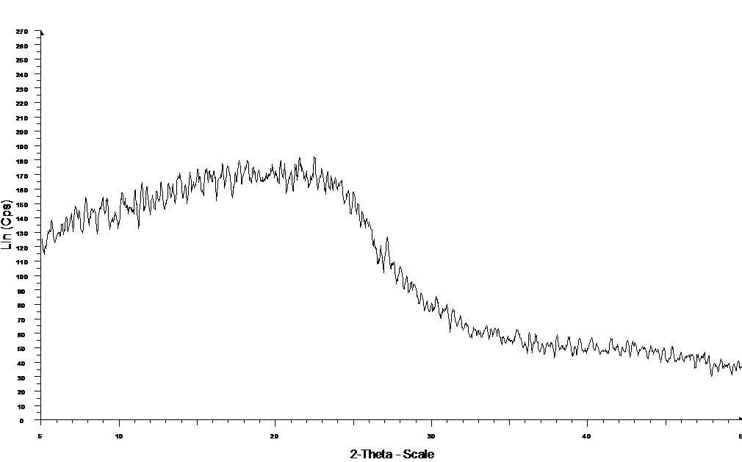
Hình 5. Giản đồ XRD góc rộng của xúc tác MSL
Giản đồ XRD góc rộng của mẫu xúc tác MSL (hình 5) cho thấy không xuất hiện bất kì một đỉnh pic nào của cấu trúc tinh thể, điều này chứng tỏ xúc tác MSL tồn tại chủ yếu ở trạng thái vô định hình. Đây là dạng cấu trúc mong đợi cho độ xốp cao, diện tích bề mặt lớn, phù hợp cho quá trình tổng hợp nhiên liệu sinh học biokerosen [20, 22, 23].
3.4. Kết quả đo BET của xúc tác MSL
Đường đẳng nhiệt hấp phụ-giải hấp N₂ của xúc tác (hình 6) cho thấy một vùng trễ giữa hai đường hấp phụ và giải hấp phụ, trong đó có phần MQTB của xúc tác. Bề mặt riêng của xúc tác là 189,25 m²/g. Kết quả trên hình 7 mô tả đường phân bố mao quản theo thể tích mao quản của xúc tác MSL. Đường phân bố mao quản này cho thấy xúc tác chứa các MQTB có đường kính tập trung chủ yếu ở khoảng 25Å, ngoài ra còn có các MQTB có lượng ít hơn đường kính 35Å.
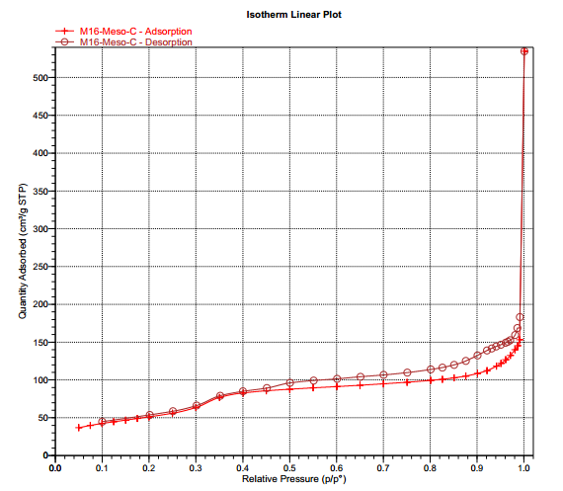
Hình 6. Đường đẳng nhiệt hấp phụ - giải hấp N₂ của xúc tác MSL
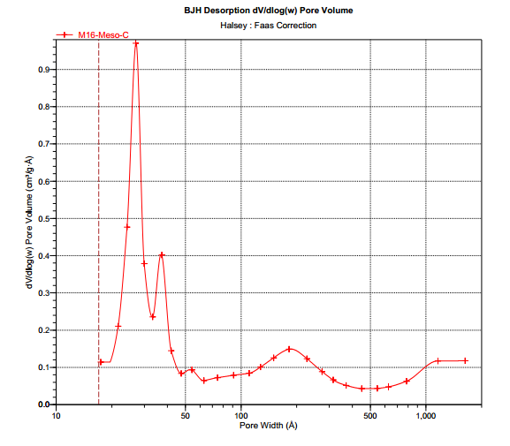
Hình 7. Đường phân bố mao quản của xúc tác MSL
Vậy từ kết quả của giản đồ XRD và kết quả đo BET của xúc tác đã điều chế xác nhận được rằng, xúc tác này có cấu trúc MQTB sắp xếp trật tự, có bề mặt riêng tương đối lớn. Xúc tác trên được sử dụng cho quá trình tổng hợp nhiên liệu biokerosen từ dầu lanh.
3.5. Hình thái học của xúc tác MSL qua ảnh TEM
Hình 8. Ảnh TEM của xúc tác MSL
Quan sát ảnh TEM trên hình 8 có thể thấy xúc tác MSL chứa các kênh MQTB sắp xếp gần như song song cách đều nhau, có trật tự và theo một hướng. Thông qua ảnh TEM có thể khẳng định xúc tác tổng hợp có hệ thống mao quản đồng đều, sắp xếp có trật tự.
3.6. Giản đồ FT-IR của xúc tác MSL
Biochar sau khi nhiệt phân với mục đích tạo hệ thống vòng thơm đa ngưng tụ, tiếp theo là quá trình cacbon hóa một phần biến tính bằng H₂SO₄, quá trình này sẽ gắn các nhóm mang tính axit -SO₃H lên mạng vô định hình cacbon đóng vai trò là tiền chất trong quá trình chế tạo xúc tác. Trong mạng cacbon vô định hình, bên cạnh nhóm –SO₃H còn có các nhóm mang tính axit yếu khác như –OH, -COOH, như vậy độ axit của xúc tác bị ảnh hưởng bởi mật độ nhóm –SO₃H liên kết với vòng thơm đa ngưng tụ. Phổ FT-IR được dùng để chứng minh sự có mặt của nhóm đặc trưng –SO₃H và một số nhóm khác của biochar và xúc tác MSL tổng hợp được, qua đó đánh giá được độ axit của xúc tác tổng hợp.
Nhìn vào phổ FT-IR của xúc tác MSL, đưa ra các nhận xét sau: các nhóm –OH (của phenol hoặc của –COOH) dao động ở khoảng tần số 3400 cm⁻¹, liên kết C=C (trong vòng thơm đa vòng) dao động ở tần số 1600 cm⁻¹. Ngoài các liên kết đặc trưng của cấu trúc biochar, có thể thấy sự xuất hiện dao động của nhóm O=S=O (trong nhóm -SO₃H) dao động tại tần số 1200 cm⁻¹, liên kết S=O dao động tại tần số khoảng 1000 cm⁻¹, dao động của nhóm S-O-C ở khoảng tần số 700 cm⁻¹ [9-11]. Như vậy, thấy rằng nhóm đặc trưng -SO₃H đã được đính trên cấu trúc vòng thơm của biochar. Ngoài ra trên phổ FT – IR của mẫu biochar thấy xuất hiện nhóm tại tần số 2200 cm⁻¹, đây là đặc trưng nhóm CN [20]. Nhóm này không xuất hiện ở mẫu xúc tác, điều này có thể do nhóm dễ bị thủy phân trong quá trình chế tạo.
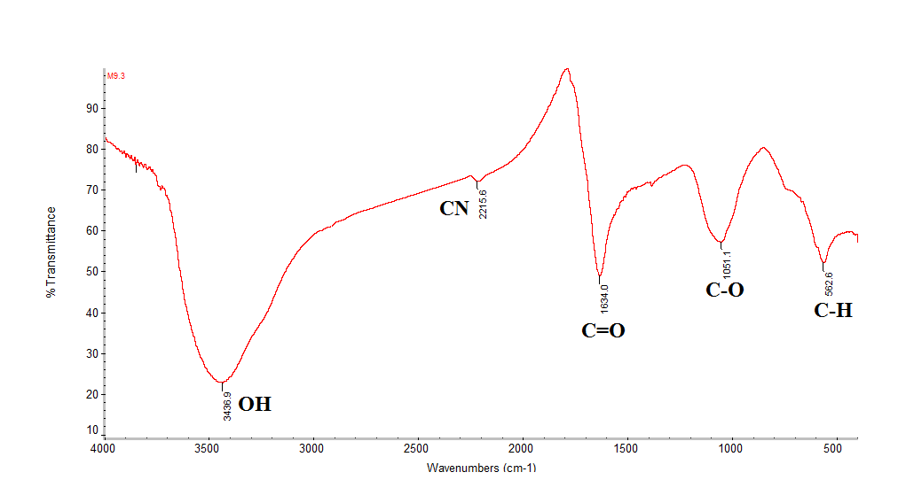
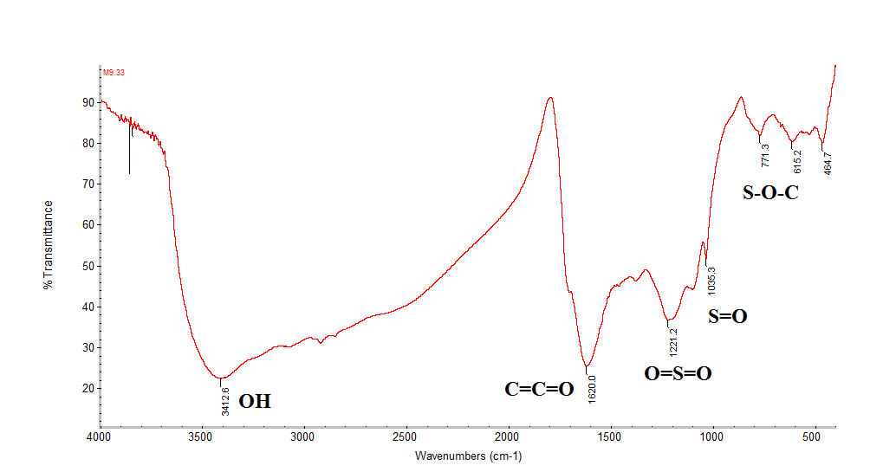
Hình 9. Phổ FT-IR của biochar (trên) và của xúc tác MSL (dưới)
Masakazu Toda và cộng sự [3] nghiên cứu và cho rằng khi cacbon hóa một phần sinh khối ở nhiệt độ cao, sẽ tạo ra một hệ thống đa vòng thơm ngưng tụ có các nhóm chức đặc trưng như –OH, -COOH. Hệ thống đa vòng thơm ngưng tụ có cấu trúc vô định hình, bên cạnh hệ thống đa vòng, quá trình còn tạo ra các sản phẩm phụ là các chuỗi hydrocacbon mạch ngắn như axit, rượu; các sản phẩm này hầu như được tách loại bằng quá trình lọc rửa xúc tác. Quá trình sunfo hóa với mục đích gắn nhóm –SO₃H lên hệ thống vòng thơm đa ngưng tụ, đã làm tăng đáng kể độ axit của xúc tác, tăng khả năng ổn định của các tâm axit giúp cải thiện đáng kể hoạt tính của xúc tác sau quá trình sử dụng và tái sinh.
3.7. Kết quả TPD-NH₃ của xúc tác MSL
TPD-NH₃ là một phương pháp hiệu quả để nghiên cứu đặc tính axit của xúc tác: lực axit và lượng tâm axit trên bề mặt xúc tác. Kết hợp với phương pháp EDX, tác giả đã khẳng định rằng việc gắn nhóm chức năng – SO₃H lên hệ thống vòng đa vòng thơm của biochar thông qua quá trình sunfo hóa làm tăng đáng kể tính axit của xúc tác.
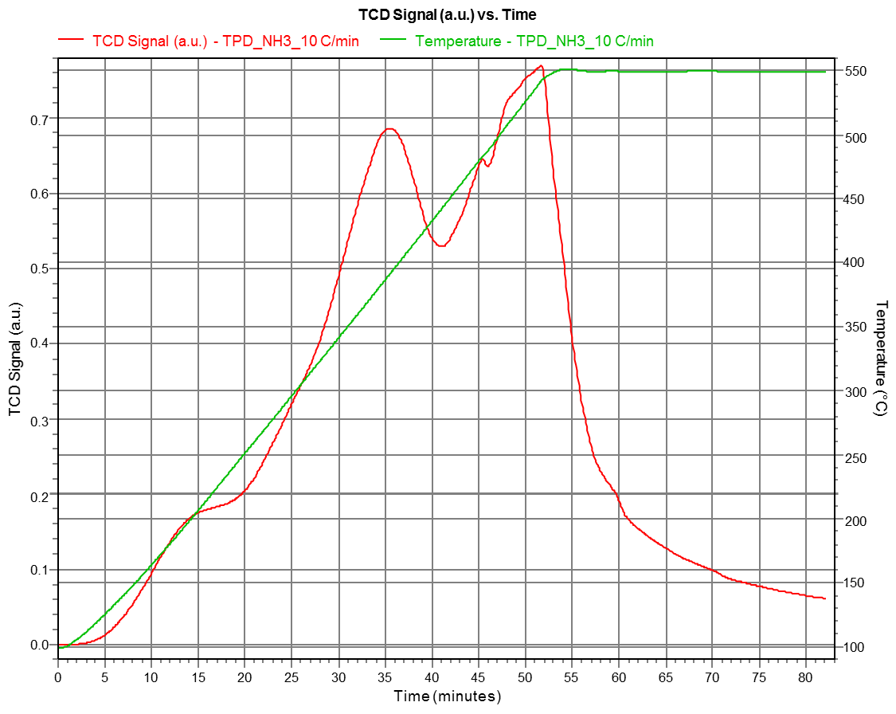
Hình 10. Giản đồ TPD-NH₃ của xúc tác MSL
Từ các kết quả thu được từ giản đồ TPD-NH₃ của xúc tác như nhiệt độ giải hấp, lượng NH₃ tiêu thụ, thu được bảng 2 kết quả sau.
Bảng 2. Các thông số thu được từ phương pháp TPD-NH₃
Tâm axit | Nhiệt độ, ºC | Thể tích NH₃, ml/g | Mật độ tâm, mmol/g
Trung bình | 385,9 | 21,20 | 0,95
Trung bình – mạnh | 426,5 | 184,59 | 8,24
Mạnh | 534,6 | 43,87 | 1,96

Từ bảng 2 có thể thấy, xúc tác thu được có 3 loại tâm axit gồm tâm axit trung bình, tâm axit trung bình – mạnh và tâm axit mạnh tương ứng với các khoảng nhiệt độ là < 400ºC, từ 400-500 ºC và > 500 ºC. Để ý thấy rằng thể tích NH₃ tiêu thụ của tâm axit trung bình – mạnh đạt giá trị rất cao 184,59 ml/g, mật độ tâm chiếm 8,24 mmol/g, nhiệt độ giải hấp 426,5 ºC, tuy nhiên điều quan tâm nhất đối với xúc tác là độ mạnh của tâm axit hay tâm hoạt tính của xúc tác, tâm hoạt tính càng mạnh thì nhiệt độ giải hấp càng cao. Từ những lập luận trên thấy rằng tâm axit mạnh có nhiệt độ giải hấp cao nhất, giá trị đó là 534,6 ºC, bên cạnh đó thể tích NH₃ tiêu thụ không hề nhỏ, giá trị đó đạt 43,87 ml/g được so sánh với các axit rắn khác như zeolit là cao hơn rất nhiều lần. Điều đó chứng tỏ xúc tác tổng hợp có tính axit mạnh, mong đợi sẽ có hoạt tính cao với quá trình trao đổi este để chuyển hóa dầu thực vật.

3.8. Kết quả tổng hợp biokerosen từ dầu lanh trên xúc tác MSL
3.8.1. Phân tích tính chất nguyên liệu
Nhiên liệu biokerosen yêu cầu các chỉ tiêu rất đặc thù do mục đích ứng dụng là cho máy bay phản lực. Ngoài tính chất về chiều cao ngọn lửa không khói, nhiên liệu biokerosen cần phải có những tính chất thích hợp cho môi trường làm việc trên độ cao hàng chục ngàn mét như độ nhớt, độ ổn định và tính linh động tại nhiệt độ thấp. Do vậy, nguyên liệu sử dụng cho sản xuất biokerosen cũng cần có những tính chất đặc thù và được lựa chọn kỹ. Đề tài này sử dụng nguồn nguyên liệu cho quá trình sản xuất biokerosen là dầu lanh, do yêu cầu của nhiên liệu phản lực sinh học là cần có độ nhớt đủ nhỏ, tính ổn định và tính linh động cao tại nhiệt độ thấp. Các tính chất đầu vào của dầu lanh sau khi xử lý các tạp chất cơ học và sấy đuổi nước (đưa ra trong phần thực nghiệm) được thể hiện ở bảng 3.
Bảng 3. Một số chỉ tiêu đặc trưng hóa lý của dầu lanh
Các chỉ tiêu | Phương pháp | Giá trị
Tỷ trọng tại 25ºC | D 1298 | 0,9296
Độ nhớt động học ở 40ºC, cSt | D 445 | 40,39
Điểm chảy, ºC | D 97 | -20,15
Chỉ số xà phòng, mg KOH/g | D 464 | 192,0
Chỉ số axit, mgKOH/g | D 664 | 0,5
Chỉ số iot, g I₂/100g | EN 1411 | 141,6
Điểm chớp cháy, ºC | D 93 | 238,2
Hàm lượng nước, mg/kg | D 95 | 321
Tạp chất cơ học, mg/kg | EN 12622 | 183
Hàm lượng cặn cacbon, mg/kg | D 189 | 22
Nhiệt trị, MJ/Kg | D 2015 | 32,3
Màu | - | Trong suốt, Nâu sẫm
Mùi | - | Đặc trưng

Bảng 3 cho thấy nhiệt độ chớp cháy của dầu lanh là khá cao (238,2ºC), tỷ trọng là 0,9296; nó phù hợp với tỷ trọng của các triglyxerit của các gốc axit béo tăng từ 0,895-0,914. Chỉ số iot cao cho biết nhiều liên kết bội trong các hydrocacbon ở thành phần dầu lanh, do đó nhiệt độ đông đặc của dầu lanh thấp thích hợp cho chỉ tiêu điểm đông đặc thấp của nhiên liệu phản lực.
3.8.2. Kết quả quá trình tổng hợp biokerosen
Sau tất cả các quá trình khảo sát, nghiên cứu đã thu được bộ các thông số công nghệ thích hợp cho phản ứng trao đổi este với dầu lanh để thu biokerosen được thể hiện ở bảng 4 sau.
Bảng 4. Tổng hợp các điều kiện công nghệ tối ưu cho quá trình tổng hợp biokerosen
Điều kiện công nghệ | Giá trị
Lượng dầu, ml | 100
Nhiệt độ phản ứng, ºC | 120
Thời gian phản ứng, giờ | 3,5
Hàm lượng xúc tác, % kl dầu | 10
Tỷ lệ mol metanol/dầu | 45
Tốc độ khuấy trộn, vòng/phút | 400
Hiệu suất tạo biokerosen, % | 92,4

Sản phẩm thu được sau quá trình tinh chế (lọc, rửa, tách nước) là các metyl este với các gốc axit béo có trong nguyên liệu. Sản phẩm được phân tích bằng phương pháp sắc ký khí – khối phổ (GC-MS) để xác định thành phần các gốc axit béo. Thành phần axit béo trong sản phẩm được thể hiện bảng 5 và hình 11.
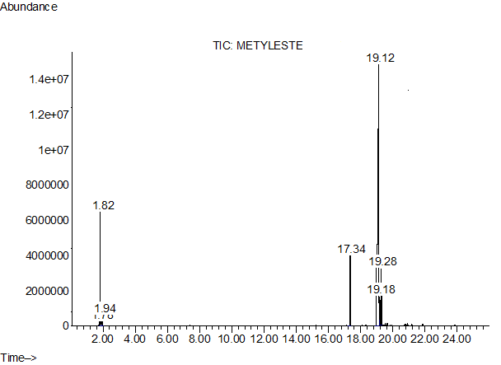
Hình 11. Kết quả GC-MS của sản phẩm biokerosen từ quá trình chuyển hóa este từ dầu lanh
Bảng 5. Thành phần axit béo trong sản phẩm
STT | Tên axit béo | Cấu trúc | Công thức | Thành phần, %
1 | Palmitic | C16:0 | C₁₆H₃₂O₂ | 7,09
2 | Oleic | C18:1 | C₁₈H₃₄O₂ | 83,43
3 | Linolenic | C18:3 | C₁₈H₃₀O₂ | 2,95
4 | Stearic | C18:0 | C₁₈H₃₆O₂ | 5,76
Tổng, % |  |  |  | 99,23

Từ kết quả GC-MS của biokerosen tổng hợp từ dầu lanh có thể thấy, xuất hiện nhiều pic có thời gian đặc trưng cho các metyl este của các loại axit béo, những pic đặc trưng có hàm lượng lớn nhất là: metyl palmitat 7,09%, metyl oleat 83,43%, metyl linolenat 2,95%, metyl stearat 5,76%, ngoài ra còn một số este khác với hàm lượng nhỏ. Thành phần của các metyl este có mạch cacbon từ C16 đến C18. Thành phần các gốc axit này phù hợp với thành phần các gốc axit trong dầu lanh, đồng thời cũng phù hợp với khoảng sôi của phân đoạn kerosen làm thành phần pha chế nhiên liệu phản lực.
Từ kết quả phân tích sản phẩm ở trên và từ bảng chỉ tiêu đặc trưng của nguyên liệu dầu lanh thấy rằng, sản phẩm biokerosen qua quá trình trao đổi este chứa ít tạp chất, hầu như không chứa S cũng như hydrocacbon thơm, dẫn đến quá trình cháy sạch đáp ứng tốt các yêu cầu về khả năng cháy sạch của nhiên liệu phản lực thông qua chỉ tiêu chiều cao ngọn lửa không khói. Thành phần của các metyl este có mạch cacbon từ C16 đến C18 gần với khoảng mạch C từ nhiên liệu phản lực (C11÷C16). Hơn nữa, hàm lượng các metyl este chưa bão hòa trong sản phẩm cao nên độ linh động của sản phẩm biokerosen tốt ở nhiệt độ thấp.
Tuy nhiên, sản phẩm biokerosen từ dầu lanh vẫn có mặt hạn chế như: nhiệt trị chưa đáp ứng được giá trị nhiệt trị cho phép so với tiêu chuẩn của nhiên liệu phản lực (42,8 MJ/kg). Điểm băng của biokerosen từ dầu lanh vẫn quá cao (-20,15ºC so với tiêu chuẩn cần có là -47ºC).

Kết luận

1. Chế tạo thành công xúc tác cacbon hóa dạng MQTB trên cơ sở lignin (xúc tác MSL), đi từ tiền chất natri lignosunfonat theo phương pháp khuôn mẫu mềm. Xúc tác chứa hệ thống MQTB trật tự, có lực axit mạnh và bền vững nhờ có các nhóm –SO₃H liên kết với hệ đa vòng thơm ngưng tụ;
2. Xác định đặc trưng hóa lý của dầu lanh, đây là nguyên liệu phù hợp cho quá trình tổng hợp biokerosen. Dầu lanh có mạch cacbon tuy dài, nhưng do chứa nhiều liên kết đôi nên có tính linh động cao tại nhiệt độ thấp, là một trong những tính chất quan trọng nhất của nhiên liệu phản lực sinh học. Ngoài ra, dầu còn có độ nhớt thấp, tính ổn định và độ axit rất thấp, nên có thể sử dụng ngay vào quá trình tổng hợp biokerosen mà không phải qua tinh chế;
3. Hoạt tính của xúc tác MSL rất cao, khi cho hiệu suất thu biokerosen đạt tới 92,4% trong điều kiện nhiệt độ không cao. Sản phẩm biokerosen chứa hầu hết là các metyl este có hàm lượng liên kết đôi lớn, đúng như mong đợi về thành phần của một loại biokerosen điển hình;
4. Sản phẩm biokerosen ít tạp chất, hầu như không chứa lưu huỳnh cũng như hydrocacbon thơm, đáp ứng tốt các yêu cầu về khả năng cháy sạch của nhiên liệu phản lực thông qua chỉ tiêu chiều cao ngọn lửa không khói. Tuy nhiên, biokerosen từ dầu lanh vẫn có mặt hạn chế như: nhiệt trị còn thấp nên để có thể sử dụng nhiên liệu này, cần phải pha chế với nhiên liệu phản lực truyền thống, đồng thời đưa thêm phụ gia để cải thiện tính chất của nhiên liệu.
Tài liệu tham khảo
1. Satoshi Suganuma, Kiyotaka Nakajima, Masaaki Kitano, SO3H-bearing mesoporous carbon with highly selective catalysis, Microporous and Mesoporous Materials 143, 443-450, 2011.
2. Jidon Janaun, Naoko Ellis, Role of silica template in the preparation of sulfonated mesoporous carbon catalysts, Applied Catalysis A: General, 394, 25–31, 2011.
3. Masakazu Toda, Atsushi Takagaki, Mai Okamura, Green chemistry biodiesel made with sugar catalyst , Nature, 438, 178, 2005.
4. PGS.TS Nguyễn Khánh Diệu Hồng, Nhiên liệu sạch, NXB Khoa học và Kỹ thuật Hà Nội, 2015.
5. Leonard Wagner, biodiesel from algae oil, Mora asscociates, tháng 7, 2007.
6. Jashvinder Singh, Sai Gu, Commercialization potential of microalgae for biofuels production, Renewable and Sustainable Energy Reviews 14, 2010.
7. V. Meynen, P. Cool, E.F Vansant, Verified synthesis of mesoporous materials, Microporous and Mesoporous Materials, 125, 170 – 223, 2009.
8. Minhua Zhang, Anxia Sun, Yonglu Meng, Lingtao Wang, Haoxi Jiang, Guiming Li, High activity ordered mesoporous carbon-based solid acid catalyst for the esterification of free fatty acids, Microporous and Mesoporous Materials 204, 210–217, 2015.
9. Zhenhua Gao, Shaokun Tang, Xili Cui, Songjiang Tian, Minhua Zhang, Efficient mesoporous carbon-based solid catalyst for the esterification of oleic acid, Fuel 140, 669–676, 2015.
10. Daiyu Song, Sai An, BoLu, Yihang Guo, Jiyan Leng, Arylsulfonic acid functionalized hollow mesoporous carbon spheres for efficient conversion of levulinic acid or furfuryl alcohol to ethyl levulinate, Applied Catalysis B: Environmental 179, 445–457, 2015.
11. Rui Liu, Xiqing Wang, Xiang Zhao, Pingyun Feng, Sulfonated ordered mesoporous carbon for catalytic preparation of biodiesel, Carbon 46, 1664–1669, 2008.
12. Wan Shou, Daniel Dianchen Gang, Ruixuan Guo, Ordered Mesoporous Carbon: Fabrication, Characterization, and Application as Adsorbents, ResearchGate, 2016.
13. C.T. Kresge, M.E. Leonowicz, W.J Roth, J.C. Vartuli, J.C. Beck, Ordered mesoporous molecular sieves synthesized by a liquil - crystal template mechannism, Nature 359, 710 – 712, 1992.
14. Dongyuan Zhao, Ying Wan, and Wuzong Zhou, Ordered Mesoporous Materials, Wiley-VCH Verlag & Co. KGaA Boschstr. 12, 69469 Weinheim, Germany, 2013.
15. Li Peng, An Philippaerts, Xiaoxing Ke, Jasper Van Noyen, Filip De Clippel, Gustaaf Van Tendeloo, Pierre A. Jacobs, Bert F. Sels, Preparation of sulfonated ordered mesoporous carbon and its use for the esterification of fatty acids, Catalysis Today 150, 140–146, 2010.
16. FANG Lin, ZHANG Kun, LI Xiaohong, WU Haihong, WU Peng, Preparation of a Carbon-Silica Mesoporous Composite Functionalized with Sulfonic Acid Groups and Its Application to the Production of Biodiesel, Chinese Journal of Catalysis 33, 114-122, 2012.
17. Lingtao Wang, Xiuqin Dong, Haoxi Jiang, Guiming Li, Minhua Zhang, Phosphorylated ordered mesoporous carbon as a novel solid acid catalyst for the esterification of oleic acid, Catalysis Communications 56, 164–167, 2014.
18. Kanyaporn Chaiwong, Tanongkiat Kiatsiriroa, Nat Vorayos, Churat Thararax, Biochar production from freshwater algae by slow pyrolysis, Maejo International Journal of Science and Technology, 6(02), 186-195, 2012.
19. Lakhya Jyoti Konwar, Eero Salminen, Narendra Kumar, Towards carbon efficient biorefining: Multifunctional mesoporous solid acids obtained from biodiesel production wastes for biomass conversion, Applied Catalysis B: Environmental 176 - 177, 20 - 35, 2015.
20. Nguyễn Đăng Toàn, Vũ Đỗ Hồng Dương, Nguyễn Khánh Diệu Hồng, Nghiên cứu tổng hợp xúc tác dị thể lưỡng chức năng silicat chứa canxi (MCS) dạng mao quản trung bình, ứng dụng cho quá trình tổng hợp biokerosen từ dầu vi tảo, Tạp chí Xúc tác và Hấp phụ, T2.(Nº2), 182 – 190, 2013.
21. Huanfei Xu, Guang Yu, Xindong Mu, Chunyan Zhang, Paul De Roussel, Chao Liu, Bin Li, Haisong Wang, Effect and characterization of sodium lignosulfonate on alkalipretreatment for enhancing enzymatic saccharification of corn stover, Industrial Crops and Products 76 (2015) 638–646.
22. Hong K. D. Nguyen, Hung V. Vo, Tuyet Anh T. Dang, Ngo T. Dinh, Design of novel order mesostructured superacid catalyst from rice husk for the conversion of linseed oil to methyl esters, Chemical Papers 72(1) (2018) 119–128.
23. Hong K. D. Nguyen, Hai Q. Tran, Nga L. T. Nguyen, Ngo T. Dinh, Study on the preparation of ordered mesoporous carbonbased catalyst from waste microalgal biomass for the synthesis of biokerosene, Journal of Porous Materials 25(6) (2018) 1567–1576.

